KATA PENGANTAR
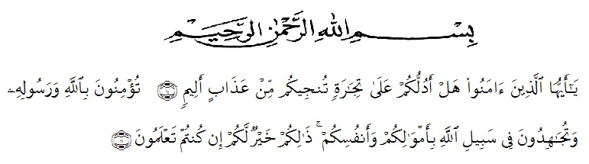
Artinya :“Hai orang-orang yang beriman, sukakah kamu aku tunjukkan suatu perniagaan yang dapat menyelamatkanmu dari azab yang pedih?“ (10).“(Yaitu) kamu beriman kepada Allah dan Rasul-Nya dan berjihad di jalan Allah dengan harta dan jiwamu. Itulah yang lebih baik bagimu, jika kamu mengetahui.” (11) (QS.Ash-Shaff ayat 10-11).

Puji syukur kehadirat Allah SWT yang senantiasa melimpahkan rahmat dan karunia serta hidayah-Nya sehingga penulis dapat menyelesaikan skripsi penelitian ini yang berjudul ”Potensi Antioksidan Fraksi Etil Asetat dan Fraksi N-Heksana Ekstrak Etanol Kulit Buah Asam Jawa (Tamarindus indica L.) Dengan Metode DPPH (1,1-difenil-2-pikrilhidrazil)”.
Selesainya penyusunan skripsi ini tidak lepas dari do’a, bantuan material, dukungan, semangat, arahan dan bimbingan dari banyak pihak. Oleh sebab itu penulis ingin menyampaikan terima kasih yang tulus kepada kedua orang tua, Ayah H.Arifin dan Ibu Hj.Mariana yang saya cintai karena Allah yang telah menjadi penyemangat dan motivator dalam hidup saya, abang-abang saya Ari Juliardi, S.E dan Maiza Suryadi, S.P yang juga selalu saya cintai karena Allah, terima kasih telah memberikan motivasi, dan doa yang tiada henti kepada penulis sehingga penulis dapat menyelesaikan studi dengan baik.
Penulis juga menyampaikan terima kasih yang sebesar-besarnya kepada Bapak apt. Haris Munandar Nasution, S.Farm., M.Si selaku dosen pembimbing yang telah banyak memberikan masukan, saran, dan bimbingan selama penelitian hingga selesainya penulisan skripsi ini.
Pada kesempatan ini penulis juga mengucapkan terima kasih yang sebesar-besarnya kepada:
- Bapak H. Dr. KRT. Hardi Mulyono K. Surbakti selaku Rektor Universitas Muslim Nusantara Al-Washliyah Medan.
- Ibu apt. Minda Sari Lubis, S.Farm., M.Si. selaku Dekan.
- Ibu apt. Rafita Yuniarti, S.Si., M.Kes selaku Wakil Dekan I.
- Bapak apt. Haris Munandar Nasution, S.Farm., M.Si. selaku Ketua Program Studi Farmasi Universitas Muslim Nusantara Al-Washliyah Medan yang telah memberikan kesempatan dan fasilitas kepada penulis.
- Ibu Anny Sartika Daulay, S.Si., M.Si. selaku Kepala Laboratorium Farmasi Terpadu Universitas Muslim Nusantara Al-Washliyah Medan beserta laboran yang telah memberikan izin kepada penulis untuk menggunakan fasilitas laboratorium.
- Bapak/Ibu staf pengajar Fakultas Farmasi Universitas Muslim Nusantara Al-Washliyah Medan yang telah mendidik dan membina penulis hingga dapat menyelesaikan pendidikan.
- Teman-teman seperjuangan STF 19 dan sahabat-sahabat Kentang yang terus membersamai, selalu bekerja sama, yang tiada henti memberikan perhatian, mengingatkan, dukungan, motivasi dan doa kepada penulis sehingga penulis dapat menyelesaikan pendidikan ini.
Penulis menyadari bahwa skripsi ini masih memiliki kekurangan, oleh karena itu dengan segala kerendahan hati penulis menerima kritik dan saran untuk penyempurnaan skripsi ini.
Akhir kata penulis mengucapkan terima kasih kepada seluruh pihak yang membantu yang tidak dapat disebutkan satu persatu dalam penulisan skripsi ini. Semoga skripsi ini bermanfaat khususnya bagi ilmu pengetahuan dalam bidang farmasi.
Medan, Juni 2021
Penulis,

Dini Rahmadani
NPM. 192114174

